Od vriska iz rodilišta do Zvižduka s Fejsbukovca
(život u prishvatilištu za napuštene ideje)
- Nepotpuni životopis obogaćen f(l)orom
(s autentičnim mrljama na biografiji)
Sjemenka je pala na plodno tlo pa sam u proljeće 1971. godine proklijao u Zagrebu kao Denis Giljević. Kao i brojni izdanci generacije propupao sam u osnovnoj, procvao u srednjoj medicinskoj školi i, napokon, ocvao na PMF-u kao diplomaćuhica biologije, smjer ekologija. Plodove zvanja radi kojih sam fotosintetizirao dugih devet godina nitko do dana današnjeg nije uspio okusiti. Dok sam još bio krhka mladica, polen u formi recenzija igara raspršivao sam po časopisima VIDI i PC Play. Bio sam svojevremeno čvrsto ukorijenjen na portalima Vip music, Vip movies i Vip online gdje se od šume mojih pisanih radova (IT vijesti, kolumne, izvještaji s koncerata, osvrti na knjige i filmove, pa čak i primitivne fotomuljaže & foromontaže) nije vidio website tree. Kasnije sam presađen u teglu Medijske mreže gdje sam se razgranao po portalima Igraj.hr (urednik), Zagreb.hr (web editor) i She.hr (uloga „Slučajnog promatrača“ odnosno pisanje filmskih osvrta). Bilo je to doba (oz)biljnih eksperimenata. Križanjem gena glazbe i humora u vlastitom laboratoriju dobio sam Geek on a Gig, novu vrstu izvještaja s koncerata koja se mogla ubrati na stranicama MTV Hrvatska. Ubrzo sam počeo vjerovati i u teoriju inteligentnog dizajna majica pa sam golim umotvorstvom stvorio šezdesetak TMO (termotiskom modificirani originali) vrsta.
Procvao sam i kao naivni pisac pa me se može listati. Raznorazne su mi priče sprešane u kojekakvim herbarijima kratkih priča („Lift“, istrakonske zbirke 2004. – 2011.), a 2007. uspio sam i samostalno niknuti u zbrci priča „Prodane dušice“ (Translator).
Kad sam iz Medijske mreže iščupan kao korov, redovne su mi kolumne počele nicati na portalima Roditelji.hr i Glamour.hr kao gljive poslije kiše. Neki su me u početku proglasili pušionom, no većina je ipak - list po list - otkrila određena ljekovita svojstva (sporadično izazivanje smijeha) pa su me počeli pušiti iako sam ih upozorio kako bi to mogao biti pot bez povratka.
Vjetar me odnio i do časopisa Moje dijete na čijim sam listovima parazitirao skriven iza rubrike „Roditeljski sastanak“, rasadniku mojih intervjua s roditeljima. Prilagodio sam se i životu u Aquariusu gdje sam vegetirao na administrativnim poslovima. Jedno sam vrijeme cvjetao na SpotDepo.hr, web stakleniku u kojem su se od izumiranja čuvale domaće sorte videospotova, a korijenje sam pustio i tromjesečniku za roditelje i djecu Story Kids gdje redovno niču moji tekstovi.
U posljednje je vrijeme sve glasnija grupa znanstvenika koja osporava moje (neoz)biljno porijeklo i iznosi kontroverznu teoriju o, citiram, "drugorazrednom prvoloptašu, agresivnoj vrsti koja se hrani prizemnim šalama, narušava prirodnu ravnotežu dobrog ukusa te ugrožava autohtonu foru i fazon".
Pretposljednji samonikli izdanak mojeg svaštaralaštva pruža određene dokaze za tu tezu – u Jajamajčanskom zekoniku, prvom krhkom izdanku projekta Džaba the fART, pronađeni su tragovi masnih a neslanih zečjih viceva te kronični (žu)manjak obzira prema visokim (čovjek) i višim bićima (bogovi).

- BIOGRAFIJA U FOTKAMA NISKE REVOLUCIJE
(matorix resolution highlights – neke važnije odluke omatorjelog skribomanijaka)

2003.

Nako što sam radeći noćne šihte u jednoj zagrebačkoj internet kavani posrkao i zadnju emeptricu i naprasno ostao bez empetripova koji bi me pucali, počinjem netremice buljiti (tzv. buljiing, nasilno ponašanje prema samome sebi) u točku na zidu.

Naposljetku shvaćam...

... da je život kretanje. Da želim putovati od točke do točke. Kao prijevozno sam sredstvo izabrao rečenice. Ovako je otprilike počeo moj put u nepriznato:
Lorem ipsum dolor sit amet, consectetur adipisicing elit, sed do eiusmod tempor incididunt ut labore et dolore magna aliqua. Ut enim ad minim veniam, quis nostrud exercitation ullamco laboris nisi ut aliquip ex ea commodo consequat. Duis aute irure dolor in reprehenderit in voluptate velit esse cillum dolore eu fugiat nulla pariatur. Excepteur sint occaecat cupidatat non proident, sunt in culpa qui officia deserunt mollit anim id est laborum. Lorem ipsum dolor sit amet, consectetur adipisicing elit, sed do eiusmod tempor incididunt ut labore et dolore magna aliqua. Ut enim ad minim veniam, quis nostrud exercitation ullamco laboris nisi ut aliquip ex ea commodo consequat. Duis aute irure dolor in reprehenderit in voluptate velit esse cillum dolore eu fugiat nulla pariatur. Excepteur sint occaecat cupidatat non proident, sunt in culpa qui officia deserunt mollit anim id est laborum. Lorem ipsum dolor sit amet, consectetur adipisicing elit, sed do eiusmod tempor incididunt ut labore et dolore magna aliqua. Ut enim ad minim veniam, quis nostrud exercitation ullamco laboris nisi ut aliquip ex ea commodo consequat. Duis aute irure dolor in reprehenderit in voluptate velit esse cillum dolore eu fugiat nulla pariatur. Excepteur sint occaecat cupidatat non proident, sunt in culpa qui officia deserunt mollit anim id est laborum. Lorem ipsum dolor sit amet, consectetur adipisicing elit, sed do eiusmod tempor incididunt ut labore et dolore magna aliqua. Ut enim ad minim veniam, quis nostrud exercitation ullamco laboris nisi ut aliquip ex ea commodo consequat. Duis aute irure dolor in reprehenderit in voluptate velit esse cillum dolore eu fugiat nulla pariatur. Excepteur sint occaecat cupidatat non proident, sunt in culpa qui officia deserunt mollit anim id est laborum. Lorem ipsum dolor sit amet, consectetur adipisicing elit, sed do eiusmod tempor incididunt ut labore et dolore magna aliqua. Ut enim ad minim veniam, quis nostrud exercitation ullamco laboris nisi ut aliquip ex ea commodo consequat. Duis aute irure dolor in reprehenderit in voluptate velit esse cillum dolore eu fugiat nulla pariatur. Excepteur sint occaecat cupidatat non proident, sunt in culpa qui officia deserunt mollit anim id est laborum. Lorem ipsum dolor sit amet, consectetur adipisicing elit, sed do eiusmod tempor incididunt ut labore et dolore magna aliqua. Ut enim ad minim veniam, quis nostrud exercitation ullamco laboris nisi ut aliquip ex ea commodo consequat. Duis aute irure dolor in reprehenderit in voluptate velit esse cillum dolore eu fugiat nulla pariatur. Excepteur sint occaecat cupidatat non proident, sunt in culpa qui officia deserunt mollit anim id est laborum. Lorem ipsum dolor sit amet, consectetur adipisicing elit, sed do eiusmod tempor incididunt ut labore et dolore magna aliqua. Ut enim ad minim veniam, quis nostrud exercitation ullamco laboris nisi ut aliquip ex ea commodo consequat. Duis aute irure dolor in reprehenderit in voluptate velit esse cillum dolore eu fugiat nulla pariatur. Excepteur sint occaecat cupidatat non proident, sunt in culpa qui officia deserunt mollit anim id est laborum. Lorem ipsum dolor sit amet, consectetur adipisicing elit, sed do eiusmod tempor incididunt ut labore et dolore magna aliqua. Ut enim ad minim veniam, quis nostrud exercitation ullamco laboris nisi ut aliquip ex ea commodo consequat. Duis aute irure dolor in reprehenderit in voluptate velit esse cillum dolore eu fugiat nulla pariatur. Excepteur sint occaecat cupidatat non proident, sunt in culpa qui officia deserunt mollit anim id est laborum. Lorem ipsum dolor sit amet, consectetur adipisicing elit, sed do eiusmod tempor incididunt ut labore et dolore magna aliqua. Ut enim ad minim veniam, quis nostrud exercitation ullamco laboris nisi ut aliquip ex ea commodo consequat. Duis aute irure dolor in reprehenderit in voluptate velit esse cillum dolore eu fugiat nulla pariatur. Excepteur sint occaecat cupidatat non proident, sunt in culpa qui officia deserunt mollit anim id est laborum.

2004.
Shvaćam...

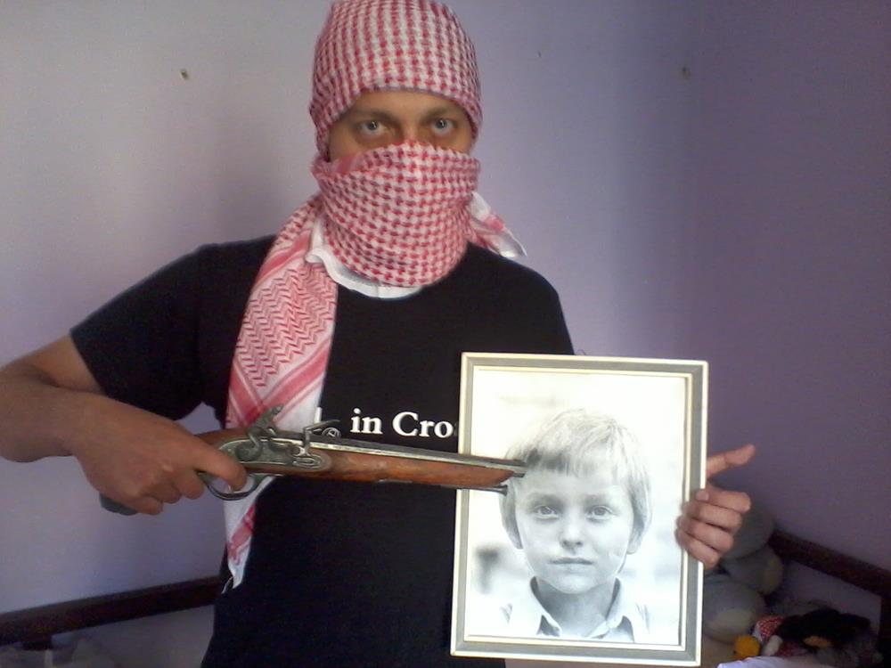

... da je bolje biti klinički mrtav nego klinački. Štancam djetinjarije kao mediji budalaštine.

2007.
Nakon malene promocije zb(i)rke pričica Prodane dušice u Booksi koju G.D. na Stojedinici proglašava estradizacijom hrvatske književnosti u punom zamahu...

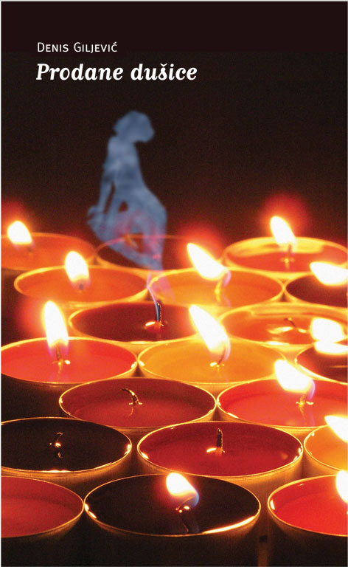

... shvaćam...
...da je lakše napisati majicu nego knjigu. Po prvi puta u životu otiskujem se na pamučnoj majici u meni nepoznate vode.
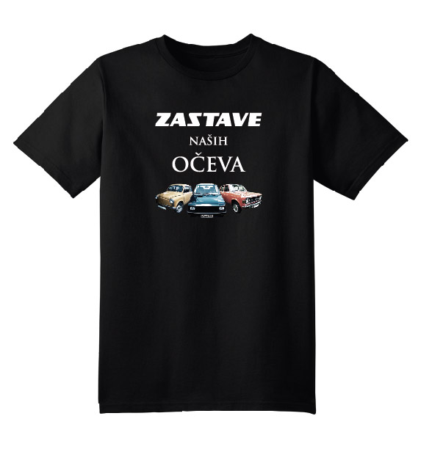
Ubrzo shvaćam da je to bio pravi potez i da je...
...ugodnije biti živahni slogan na pamučnoj majici nego mrtvo slovo na jeftinom papiru.

Pisanjem nisam podigao orhanski vjetar, ali bio sam sretan i ponosan. Zavijorio se pamuk.

2009.
Bahato se i nekritički proglašavam ocem majičinstva, vraćam se na mjesto zločina i u Booksi priređujem Majičin dan. 11. prosinca 2009. Zbog počinjenja raznoraznih verbalnih delikata osuđujem tridesetak originalnih majica na štrik iliti vješanje. Kazne su izvršene po kratkom postupku na licu mjesta, odmah po čitanju presuda.
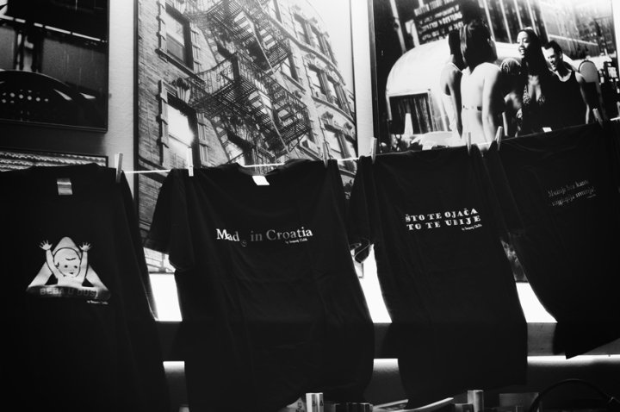

Pregled majica koje su omastile uže, ali i onih koje su poživjele duže nalazi se ovdje.
Pregled osuda za pravnike i borce za prava majica:

Majica «Što te ojača to te ubije» osuđuje se na vješanje zbog teškog ubojstva smisla s predumišljajem.
Majica «Mužnja bez kante – najgluplja mužnja» osuđuje se na vješanje zbog širenja uznemirujućih vijesti.
Majica «Mad(e) in Croatia» proglašava se krivom i osuđuje na vješanje zbog ilegalnog prelaska granice dobrog domoljubnog ukusa.
Majica «Beba u duši» se, zbog nedostatka dokaza, umjesto na vješanje zbog duševne pedofilije, osuđuje na vješanje zbog iskorištavanja i zlostavljanja djece.
Majica «Life stinks, not me» osuđuje se na vješanje zbog dovođenja u zabludu.
Majica «Tko drugom oči kopa sam u njih upada» osuđuje se na vješanje zbog silovanja poante te opasnosti od ponavljanja kaznenog djela.
Šest bijelih majica osuđuje se, ponajprije, na vješanje zbog udruživanja u zločinačku organizaciju koja je za cilj imala stjecanje protupravne imovinske niškoristi mudrovanjem hrvatskog. Grupa je široj javnosti poznata i kao «Mudrujmo hrvatsko».
Naposljetku, osuđuju se i zbog pojedinačnih zlodjela:
Majica «Bolje liječenje spriječiti nego liječiti» osuđuje se na vješanje zbog sprečavanja djelovanja lijeka ili liječnika u obavljanju službene dužnosti.
Majica «Svakog posla tri sata dosta» osuđuje se na vješanje zbog obustave rada (na crno).
Majica «Umri i pusti druge da žive» osuđuje se na vješanje zbog posebno teških okolnosti u kojima je izvršeno kazneno djelo eutanazije.
Majica «Na muci se poznaju bedaci» osuđuje se na vješanje zbog iskorištavanja bolesno poštene ili osobe nemoćne da išta učini i njihovih odnosno njihovog muka.
Majica «Sve je dobro što se dobro plati» osuđuje se na vješanje zbog preplaćenog poraza.
Majica «Puno marica, kilava policija» osuđuje se na vješanje zbog ilegalne trgovine organima reda, ali i pružanja otpora prilikom privođenja.
Slijede:
Majica «Balkan Translate» osuđuje se na vješanje zbog pružanja otpora prilikom prevođenja.
Majica «Sve se može kad se loče» osuđuje se na vješanje zbog remećenja javnog reda i mira.
Majica «olfo mužjak» osuđuje se zbog nemorala i posebno teškog oblika veleizdaje tradicionalnih vrijednosti.
Majica «Ovo biće ide na piće dok se ne razbije» osuđuje se na vješanje zbog izazivanja lančanog moždanog udara odnosno teške probavne nesreće s nepoznatim ishodom.
Majica «Heinekenjaj» osuđuje se na vješanje zbog kršenja copyrighta te manipulacije robnom markom tvrtke koju ovom prilikom neću imenovati.
Majica «Genuine Croatian Stockholder» osuđuje se na vješanje zbog oružane krađe motiva i simbola poznatih policiji.
Majica «Krade bogu mane» osuđuje se na vječni pakao vješanjem zbog bogohuljenja.
Majica «Slušaj bubreggae, pij pivo» osuđuje se na vješanje zbog nadriliječništva i nedostatka sluha za opće dobro.
Majica «Agrocore» osuđuje se na vješanje zbog poticanja na pobunu (u kokošinjcu).
Majica «To je nama naša berba dala» osuđuje se na vješanje zbog djela trovanja hrane s obilježjima terorizma.
Majica «Unwanted: Silan Bandit» bila je najprije osuđena na električnu stolicu gradonačelnika, ali je na intervenciju predsjednika republike pomilovana te puštena na vješanje zbog kaznenog djela klevete.
Majica «Pozor! Strogo je zabranjeno draženje i hranjenje životinje u ovom čovjeku/čovjeka u ovoj životinji» osuđuje se na vješanje zbog okrutnosti prema životinjama.
Majice iz porodice primata, «Čovjek za sva vremena» i «Žena za sva vremena», osuđuju se na vješanje zbog obmanjivanja javnosti i krivotvorenja službenih meteoroloških isprava.
Majica «Zastave naših očeva» osuđuje se na vješanje zbog kaznenog djela vrijeđanja Zastave, grba ili nekog drugog državnog obilježja prošlosti.

2010.

Nakon Majičina dana, najvećeg pokolja u povijesti civilizacije Maja kratkih rukava, vraćam se svaštaralaštvu kao da se ništa nije dogodilo.

Piskaram majice.
Piskaram roditeljske blogodovštine za portal Roditelji.hr.
Piskaram svakodnevne blogodovštine za portal Glamour.hr.
Piskaram o filmovima, festivalima i koncertima za raznorazne neplatiše.
Zauzimam b(r)log www.kratkirukavci.com gdje prezentiram nove pričice i nove majičice, ali ubrzo shvaćam da b(r)log iziskuje previše rada, a premalo radosti...
...i shvaćam...
...da od toga neće biti ništa jer ne možeš zasukati kratke rukave.

Otkrivam Fejsbuk, mjesto pod vedrim webom kao stvoreno za lijenčine moga kova.
Selim b(r)log Kratki rukavci na lice Fejsa.

2013.

Nakon višegodišnje prodaje duše i djela, shvaćam...

...da je prodavati procjenjivo, a davati neprocjenjivo. Carskim se rezom usred noći rađa ideja o

projektu

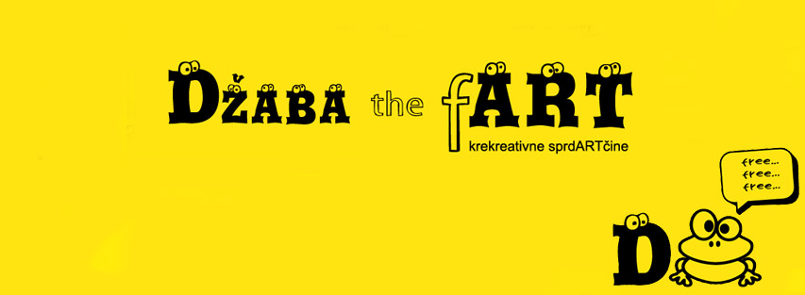
odnosno tajnom društvu za poticanje, provedbu i promicanje besplatnih krekreativnih kerefekalija i sprdARTčina čiji je temeljni kapital vrijeme.

U jedva desetak dana ne samo da je stvoren nego se i dogodio prvi veći ispad Džaba the fART-a, djelo hrskavih korica i sirovog sadržaja:

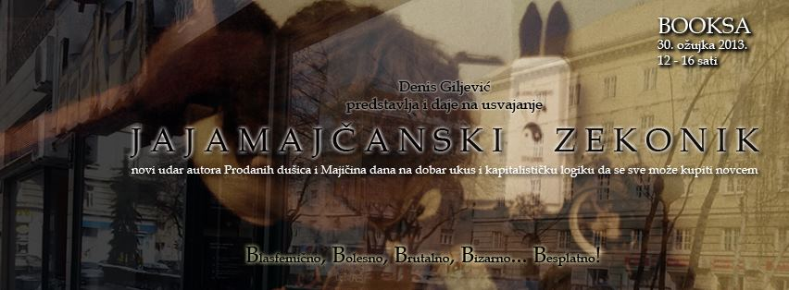

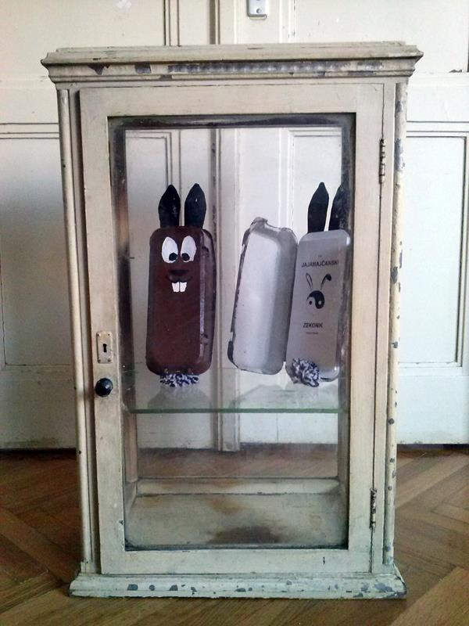
Jajamajčanski zekonik, visokokoleričan obrok dogodovština Zeke & Jajeta koji se sastoji od masnog a neslanog zečjeg vica, kolesterolade od smežuranih jaja i deserta, tipfeler-torte ukrašene trulim pravopisanicama (one su modni dodatak i nisu za jelo!) dana 30. ožujka 2013. mogao je dobiti svak onaj koji je položio sljedeću zakletvu:
"Obećavam da ću praštati svaku pravopizdariju, svaku stilsku figuru degeneris ili tipfelatio te se neću naslađivati na besmislasticama! Tako mi bog pomogao svariti Jajamajčanski zekonik!"

Izjave poznatih o Jajamajčanskom zekoniku:
"Nema boljeg od mlade jajetine!" Ježurka Ježić
"Po prvi puta u povijesti možemo bez kompleksa uživati u ljuskarakternim osobinama jednog jajeta!" Carl Gnjustav Jajung
"Hodanje po vodi je out, hodanje po jajima je in!" Modni Mućak
"Zbog ovoga je vrijedilo uskrsnuti!" Jezuš Marija Kristijan
"Kao da je izašao bijeli dim, a ne zbirčica priča! Naprosto zadimljujuće!" novoizabrani poglavar pussycatoličke crkve, mačak Frnjo
2015.
...shvaćam...
...da je došlo vrijeme za drugi, možda i posljednji projekt Džaba the fARTa u trećem tisućljeću...
...Zvižduk s Fejsbukovca...
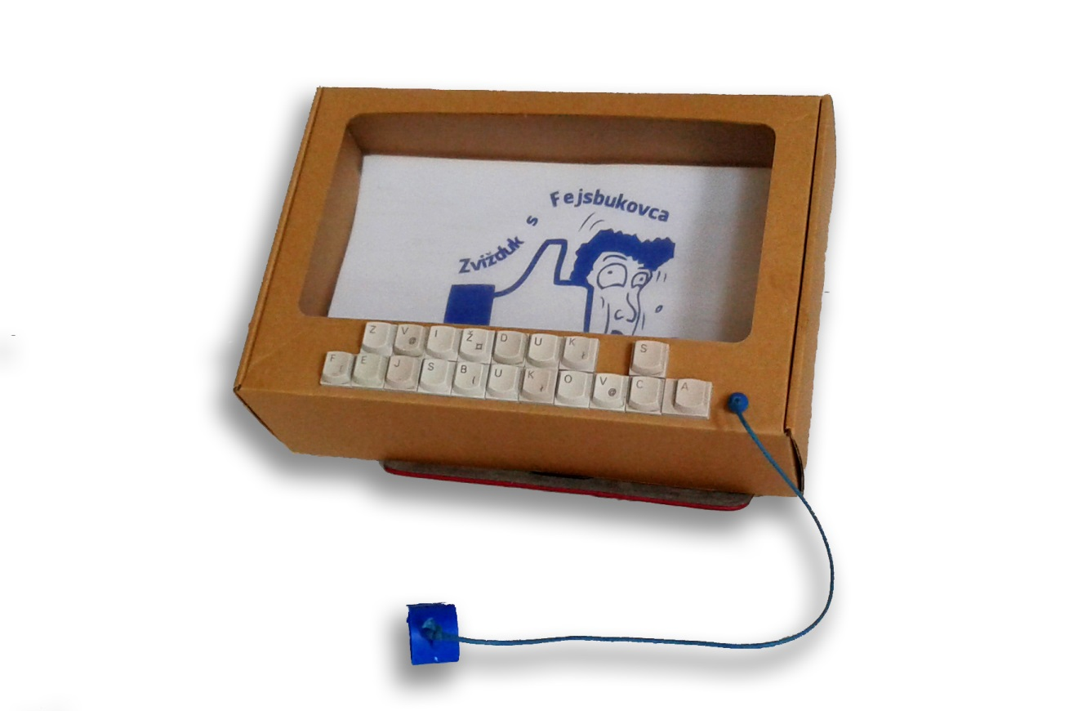
...književni isPad sastavljen od softfora & hardfora koje su godinama –leteći brzinom jezika i često ispred pameti - pokušavale probiti fejsbučni zid, primjer fazonske obrane od sustava sivila koji igra život.

Promocija i darivanje tridesetak jedinstvenih primjeraka Zvižduka s Fejsbukovca održali su se 30. listopada 2015. u Booksi, nakon čega je autor svega navedenog u ovom pamfletu krenuo u potragu za bilo kakvim devetdopetparačkim poslom jer je shvatio...
Vrijeme je da se prene.

Epilog
Kao ovako razgranat lik, jedini posao koji je autor nakon svega uspio dobiti bio je posao skladišljakera u Konzumu KLIK.
Ipak, skladište Konzuma možda lomi kičmu, ali (srećom?) ne uključuje i ne djeluje na mozak – već 2016. godine preživjele bube u glavi oprašile su još jednu ideju pa ni iz čega niče

PRIČVJESAK!
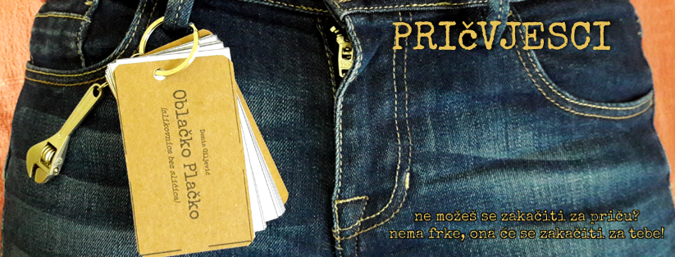
Pričvjesak je nesretan spoj privjeska i priče, hibrid nastao umjetn(ičk)om oplodnjom sasvim bezazlene ideje o spajanju (ne)ugodnog s korisnim. Nesreća u nesreći je što se ovaj križanac, za razliku od mule ili mazge, može nesmetano razmnožavati, a njegovi se potomci onda gurati tamo gdje im nije mjesto - u domaću književnost. Sreća je u nesreći što privjesak, osim priče, umjetničkog zlodjela u kojem kao autor nerijetko iznosim zloćudne stavove pod krinkom umjetničke slobode, donosi i nešto korisno - alate kojima možete pritegnuti labavu maticu, izmjeriti npr. širinu i dužinu noktiju kako bi izračunali površinu koju je potrebno prekriti lakom, prišarafiti nestašni vijak i sl.
2017. godina obilježena je u mom malom literarnom rasadniku pričom „Čovjek u moru“ koja se usadila među deset najboljih radova natječaja GK Slavka Kolara u Čazmi za najbolju priču-satiru.
To je sve narode. Do daljnjeg. :-D

Denis Giljević
denis.giljevic@gmail.com
091 4468 425

